WNIOSEK O DOFINANSOWANIE W RAMACH RZĄDOWEGO FUNDUSZU ROZWOJU DRÓG NA 2026 ROK
INSTRUKCJA WYPEŁNIANIA WNIOSKU- WSKAZÓWKI OGÓLNE

PRZED PRZYSTĄPIENIEM DO WYPEŁNIANIA WNIOSKU NALEŻY ZAPOZNAĆ SIĘ Z NINIEJSZĄ INSTRUKCJĄ

PLIK ZAWIERAJĄCY WZÓR WNIOSKU O DOFINANSOWANIE ZOSTAŁ SPORZĄDZONY W PROGRAMIE EXCEL I ZABEZPIECZONY PRZED NIEDOZWOLONYM EDYTOWANIEM
W PRZYPADKU SKŁADANIA WNIOSKU W FORMIE PAPIEROWEJ LUB ELEKTRONICZNIE W FORMIE SKANU ODRĘCZNIE PODPISANEGO DOKUMENTU, WYMAGANE JEST SPORZĄDZENIE WYDRUKU W KOLORZE

UWAGI TECHNICZNE

Po uruchomieniu pliku wzoru wniosku może pojawić się ostrzeżenie:
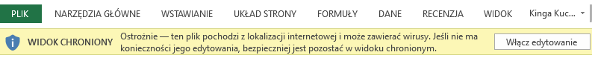
Należy wtedy wybrać „włącz edytowanie”
POLA NIEBIESKIE | są polami tytułowymi, ich modyfikacja jest zabroniona
POLA SZARE | są polami informacyjnymi, zawierającymi wskazania dotyczące wymaganej do wprowadzenia w sąsiednich białych/żółtych polach treści, ich modyfikacja jest zabroniona
POLA ŻÓŁTE | są polami zawierającymi listy rozwijalne, z których należy wybrać informacje zgodne ze stanem faktycznym oraz dokumentacją techniczną załączoną do wniosku
POLA BIAŁE | są polami przeznaczonymi do wpisania danych zgodnych ze stanem faktycznym oraz dokumentacją techniczną załączoną do wniosku lub polami z automatyczną informację zależną od danych wskazanych w sąsiednich żółtych polach

WAŻNE!
- WNIOSEK ZAWIERA POLA AKTYWNE = POLA BIAŁE i ŻÓŁTE oraz część PÓL SZARYCH zmieniają barwę w zależności od sukcesywnie wprowadzanych do wniosku danych, dlatego WAŻNE JEST ZACHOWANIE KOLEJNOŚCI WYPEŁNIANIA WYMAGANYCH PÓL WNIOSKU (od strony lewej do prawej, począwszy od punktu nr 1).
- Żadne POLE BIAŁE i POLE ŻÓŁTE nie może pozostać puste.
- Jeśli POLA UPRZEDNIO BIAŁE BĄDŹ ŻÓŁTE, na skutek wprowadzanych kolejno danych ulegną wyszarzeniu, należy je POZOSTAWIĆ NIEWYPEŁNIONE lub ze wskazaną wartością "NIE"/"brak (...)" jeżeli wyszarzenie nastąpiło w skutek wyboru tej informacji z zawartej w tej komórce listy rozwijalnej.
- W sytuacji błędnego wypełnienia pola zawierającego listę rozwijalną, celem usunięcia wprowadzonej informacji należy użyć klawisza "DELETE".
- Pozostawienie komórki wyboru (zawierającej listę rozwijalną) pustej jest jednoznaczne z wybraniem „NIE”.
- Plik zawierający wzór wniosku został zabezpieczony przed wprowadzaniem zmian, dlatego też podczas wypełniania wniosku nie można:
• zmienić formatu i rozmiaru czcionki,
• formatować ani scalać komórek,
• samodzielnie edytować arkusza
• usuwać wierszy i kolumn.
- We wniosku w punkcie nr 6, Kryterium nr I.1 litera e, Kryterium nr III.1 oraz Kryterium nr III.2 istnieje, w razie konieczności, możliwość dodawania wierszy. Poniżej przedstawiono ścieżkę postępowania celem poprawnego dodania kolejnych wierszy, zapewniającą zachowanie odpowiedniej funkcjonalności komórek:
- Dodawanie wierszy w pkt nr 6 „Harmonogram rzeczowo-finansowy realizacji zadania”
Należy zaznaczyć wiersz nr 25 (wg numeracji arkusza), poprzez kliknięcie lewym przyciskiem myszy na jego numer, po czym używając prawego przycisku myszy rozwinąć menu i wybrać opcję „Wstaw”.

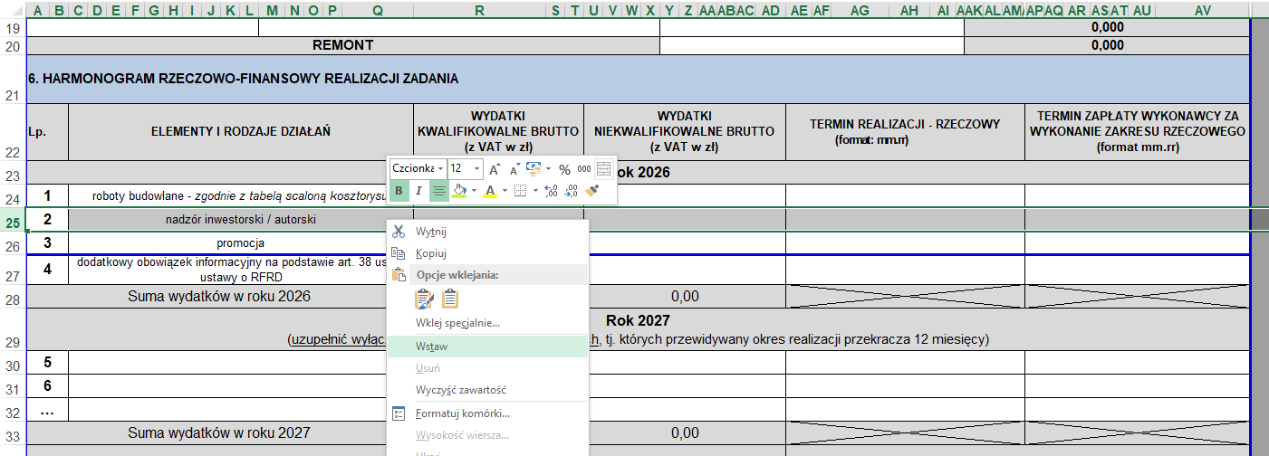
numeracja arkusza

Po zaznaczeniu wiersza nr 25, celem wstawienia dodatkowego wiersza, można tu również skorzystać z opcji „Wstaw”/”Wstaw wiersze arkusza” z menu zakładki „NARZĘDZIA GŁÓWNE”.

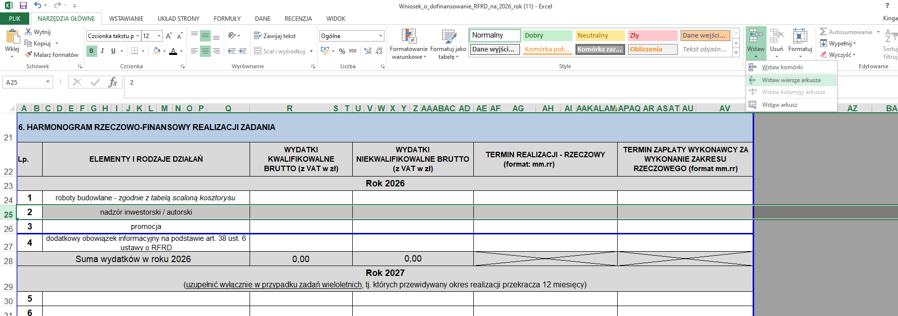
Między wierszami nr 24 i 25 zostanie wstawiony nowy wiersz wraz z uzupełnieniem numeracji arkusza. Wiersz ten należy odpowiednio sformatować, używając przycisku „Malarz formatów” z menu zakładki „NARZĘDZIA GŁÓWNE”. W tym celu należy zaznaczyć wiersz nr 24, klikając lewym przyciskiem myszy w jego numer, a następnie, również lewym przyciskiem myszy, kliknąć „Malarz formatów” (rys. a). Teraz po kliknięciu lewym przyciskiem myszy w numer nowo wstawionego wiersza (tutaj nr 25) zostanie on sformatowany na wzór powyższego wiersza (rys. b).
*Pojedyncze kliknięcie „Malarz formatów” pozwala na sformatowanie tylko jednego wiersza, po kliknięciu „Malarz formatów” podwójnie, można identycznie sformatować większą ilość wierszy.
*W przypadku, gdy konieczna będzie większa niż występująca we wzorze wniosku ilość wierszy w części dotyczącej zadań wieloletnich należy je dodawać między wierszami oznaczonymi we wniosku jako Lp. „6” i „…”.
rys. a
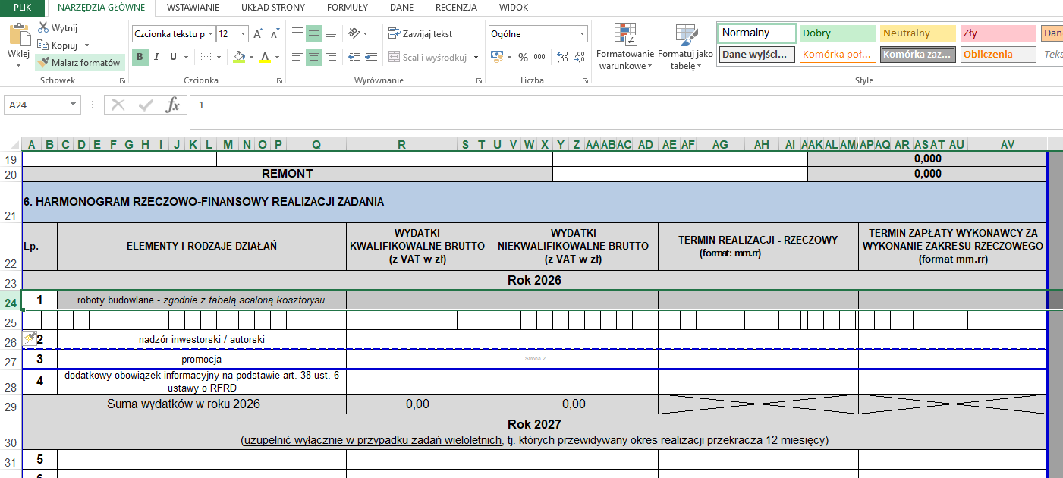
rys. b
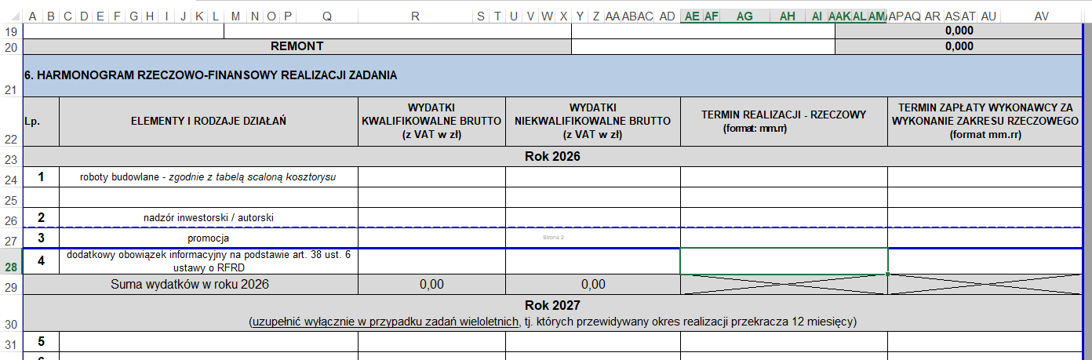
Należy pamiętać o odpowiednim zaktualizowaniu numeracji „Lp.” zawartej we wzorze wniosku
*W celu zachowania poprawnych funkcjonalności wniosku należy bezwzględnie przestrzegać zasady określającej miejsce dodawania kolejnych wierszy arkusza.
- Dodawanie wierszy w Kryterium nr I.1 litera e, Kryterium nr III.1 oraz Kryterium nr III.2
Dodawanie wierszy w kryteriach I.1 lit. e, III.1 i III.2 należy wykonywać zgodnie z powyższymi wytycznymi, pod wierszami zatytułowanymi odpowiednio: „Przejście nr 5”, „Odcinek nr 5”. W dodanym wierszu, po wykonaniu formatowania, konieczne jest uzupełnienie nazewnictwa w pierwszej kolumnie (numeracji przejść/odcinków).
*W celu zachowania poprawnych funkcjonalności wniosku należy bezwzględnie przestrzegać zasady określającej miejsce dodawania kolejnych wierszy arkusza.
!!! W przypadku nadmiernego dodania wierszy w pkt nr 6 „Harmonogram rzeczowo-finansowy realizacji zadania”, oraz w Kryterium nr I.1 litera e, Kryterium nr III.1 i Kryterium nr III.2, ich usunięcie możliwe będzie jedynie przez użycie funkcji „cofnij”.
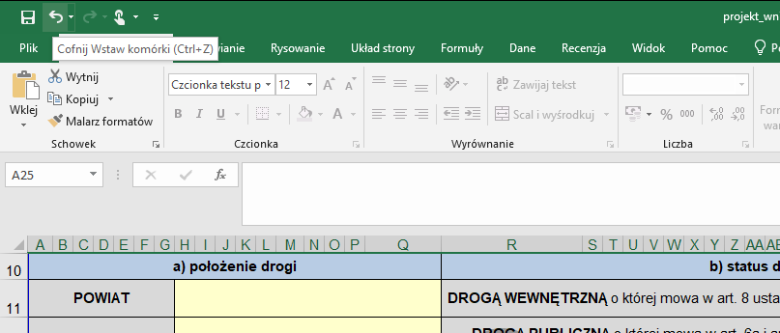

INSTRUKCJA WYPEŁNIANIA WNIOSKU - WSKAZÓWKI SZCZEGÓŁOWE wg pozycji wniosku
1. JEDNOSTKA SAMORZĄDU TERYTORIALNEGO WNIOSKODAWCY
Sekcję należy wypełnić danymi jednostki samorządu terytorialnego Wnioskodawcy.
- Pola żółte uzupełnić, korzystając z zagnieżdżonych list rozwijalnych – ważna jest kolejność wybierania danych.
- W polu "Identyfikator TERYT JST" należy wprowadzić nr TERYT jednostki samorządu terytorialnego Wnioskodawcy. Błędem jest wskazywanie nr TERYT miejscowości w których zlokalizowana jest droga objęta wnioskiem.

2. NAZWA ZADANIA
Należy wskazać nazwę zbieżną z dokumentacją inwestycji i jednoznacznie identyfikującą zadanie pod względem przedmiotowym tj. określającą: rodzaj robót zgodnie z informacjami w pkt. 5 (Budowa/Rozbudowa/Przebudowa/ Remont), lokalizację (np. ulica, miejscowość). Należy pamiętać, że remontu nie łączymy z innymi rodzajami robót. W związku z faktem, że nazwa zadania umieszczana jest na tablicy informacyjnej powinna być możliwie krótka i czytelna dla odbiorcy. Sformułowanie "modernizacja" jest niedopuszczalne.
3. DANE IDENTYFIKUJĄCE DROGĘ OBJĘTĄ WNIOSKIEM
Sekcję należy wypełnić danymi opisującymi zgłoszony do realizacji odcinek drogi poprzez wskazanie wyszczególnionych w niej elementów.
- Pola żółte uzupełnić, korzystając z zagnieżdżonych list rozwijalnych.
- W polu "Miejscowość" należy wskazać nazwę miejscowości, w której zlokalizowany jest odcinek drogi objęty wnioskiem. W sytuacji gdy odcinek drogi objęty wnioskiem leży na działkach przynależnych do więcej niż jednej miejscowości należy wskazać wszystkie te miejscowości.*
- W polach "o numerze/ nr i data uchwały" należy wpisać numer drogi objętej wnioskiem. Jeśli wnioskowany odcinek obejmuje więcej niż jedną drogę należy wskazać wszystkie numery tych dróg. W sytuacji gdy droga objęta wnioskiem jest drogą publiczną, ale nie został jeszcze nadany jej numer, proszę wpisać nr uchwały nadającej drodze kategorię drogi publicznej wraz z datą jej podjęcia. Analogicznie - jeśli inwestycja zlokalizowana jest na więcej niż jednej drodze publicznej, z których część posiada numer, część natomiast go nie posiada, należy wpisać odpowiednio numery dróg oraz numery uchwał wraz z datami ich podjęcia.*
- W polach "na odcinku o długości [mb]" - w przypadku odcinka drogi objętego wnioskiem zlokalizowanego jednocześnie w drodze publicznej posiadającej numer oraz drodze publicznej, której jeszcze tego numeru nie nadano, należy wskazać wartość stanowiącą sumę długości tych fragmentów.
* w przypadku konieczności wprowadzenia większej ilości danych, niemieszczących się w świetle komórki, należy odpowiednio rozszerzyć dany wiersz.
4. OKRES REALIZACJI
Sekcję należy wypełnić, korzystając z zagnieżdżonych list rozwijalnych, danymi dotyczącymi okresu realizacji zadania, tj. rozpoczęcia, zakończenia oraz oddania do użytkowania.
Zgodnie z przyjętymi zasadami Funduszu:
- za termin rozpoczęcia realizacji zadania uznaje się przewidywany termin zawarcia umowy z wykonawcą robót (etap wnioskowania, jeśli umowa taka jeszcze nie została zawarta) lub faktyczny termin jej zawarcia;
- za termin zakończenia realizacji zadania uznaje się przewidywany termin dokonania ostatniej płatności dla wykonawcy (w przypadku konieczności dokonania aktualizacji danych wniosku na etapie realizacji zadania termin ten musi być zbieżny z zapisami umowy z wykonawcą robót tj. wynikać z terminu realizacji robót oraz zapisów umowy dotyczących odbiorów i płatności). Dodatkowo termin ten musi być tożsamy z najpóźniejszym terminem płatności dla Wykonawcy wskazanym w pkt 6 niniejszego wniosku;
- termin oddania do użytkowania wyznacza się po zakończeniu rzeczowej realizacji robót w ramach zadania z uwzględnieniem czasu niezbędnego dla:
- dokonania odbiorów (w przypadku zadań realizowanych na podstawie zgłoszenia robót budowlanych) – oddanie do użytkowania następuje z dniem sporządzenia protokołu odbioru końcowego robót,
- dokonania zawiadomienia o zakończeniu robót oraz uzyskania zaświadczenia o braku sprzeciwu lub upływu terminu na jego wniesienie (w przypadku zadań realizowanych na podstawie decyzji pozwolenie budowlane/ZRiD, jeśli pozwolenie na użytkowanie nie jest wymagane na podstawie odrębnych przepisów) - oddanie do użytkowania następuje z dniem wydania zaświadczenia o braku sprzeciwu lub z dniem upływu terminu na jego wniesienie,
- uzyskania pozwolenia na użytkowanie obiektu, wymaganego na podstawie odrębnych przepisów.

5. DŁUGOŚĆ ODCINKÓW DRÓG OBJĘTYCH ZADANIEM, WG RODZAJU ROBÓT BUDOWLANYCH [km] - remontu nie łączymy z innymi robotami budowlanymi
* Należy bezwzględnie przestrzegać zasady zakazu łączenia robót remontowych z innymi robotami budowlanymi. Ograniczenie wynika z faktu przekazywania środków Funduszu w ramach określonego paragrafu klasyfikacji budżetowej (remonty - paragraf bieżący, budowy/rozbudowy/przebudowy - paragraf majątkowy).
Sekcję należy wypełnić poprzez wpisanie odpowiedniej wartości liczbowej określającej długość odcinka objętego danym rodzajem robót (budowa, rozbudowa, przebudowa lub remont) w ramach zadania, zgodnie z kilometrażem.
Długość należy podać w kilometrach z dokładnością do części tysięcznych (trzeciego miejsca po przecinku).
Pola białe sekcji zmieniają barwę w zależności od wprowadzonych danych, dlatego wprowadzanie należy rozpocząć od wskazania w odpowiednich komórkach wartości > 0,000 km. Następnie w polach które nie zmieniły barwy na szarą proszę wpisać wartości „0,000” jeśli zadanie nie przewiduje robót o danym charakterze, określonym w nagłówku komórki. Pola które uległy wyszarzeniu należy pozostawić puste.
6. HARMONOGRAM RZECZOWO-FINANSOWY REALIZACJI ZADANIA
Sekcję należy uzupełnić wskazując koszty brutto poszczególnych elementów i rodzajów robót w podziale na koszty kwalifikowalne i niekwalifikowalne.
Proszę wprowadzać dane zgodnie z nagłówkami poszczególnych kolumn, tj.:
- kwoty brutto wydatków kwalifikowalnych i niekwalifikowalnych robót budowlanych określonych na podstawie tabeli scalonej aktualnego kosztorysu (inwestorskiego/ofertowego),
- terminy realizacji rzeczowej robót wyszczególnionych w kolejnych wierszach sekcji. Należy je wpisać w formacie MM.RR zgodnym z terminem realizacji robót przez Wykonawcę (na etapie przed zawarciem umowy z Wykonawcą - termin planowany, po zawarciu umowy z Wykonawcą - rzeczywisty wynikający z harmonogramu robót lub zapisów tejże umowy). Termin realizacji rzeczowej nie jest tożsamy z zakończeniem realizacji zadania. W przypadku gdy na wykazane roboty została już zawarta umowa z Wykonawcą, wskazane terminy muszą być zgodne z przedstawionym przez Wykonawcę harmonogramem robót lub terminem realizacji robót wskazanym w umowie,*
- terminy zapłaty Wykonawcy za wykonanie zakresu rzeczowego, ustalone z uwzględnieniem czasu niezbędnego na dokonanie odbiorów i dokonanie płatności. Należy wpisać planowany termin zapłaty w formacie MM.RR. Wskazany tu termin ostatniej płatności dla Wykonawcy (najpóźniejszy z wpisanych terminów) stanowi jednocześnie termin zakończenia realizacji zadania, przez co musi być tożsamy z terminem określonym w pkt 4 niniejszego wniosku.
* W przypadku określenia terminu realizacji rzeczowej dla „Promocji” należy pamiętać, że zgodnie z § 5 ust. 3 Rozporządzenia Rady Ministrów w sprawie określenia działań informacyjnych podejmowanych przez podmioty realizujące zadania finansowane lub dofinansowane z budżetu państwa lub państwowych funduszy celowych z dnia 7 maja 2021 r. tablicę informacyjną umieszcza się w miejscu realizacji zadania w momencie rozpoczęcia prac budowlanych (…).
W przypadku konieczności rozbicia kwot dotyczących robót budowlanych na kilka kategorii, w celu większej przejrzystości danych, możliwe jest dodanie we wniosku wierszy. Wiersze takie należy dodawać w odpowiedniej liczbie nad wierszem "nadzór inwestorski / autorski" (we fragmencie dotyczącym pierwszego roku kalendarzowego realizacji zadania) lub między wierszami o liczbie porządkowej 5 i 6 (we fragmencie dotyczącym drugiego roku kalendarzowego realizacji zadania) - zagwarantuje to zachowanie występujących we wniosku formuł. Po dodaniu wierszy należy odpowiednio zaktualizować kolumnę zatytułowaną "Lp.", tak aby numeracja stanowiła jednolitą ciągłość.
Informacje na temat sposobu dodawania wierszy znajduje się w pierwszej części niniejszej instrukcji „INSTRUKCJA WYPEŁNIANIA WNIOSKU- WSKAZÓWKI OGÓLNE” pkt 7

- Jeśli Wnioskodawca nie wykazuje dla zadania kosztów nadzoru inwestorskiego/autorskiego, zamieszcza w piśmie przewodnim do wniosku stosowne wyjaśnienia, np.: „… nadzór inwestorski/autorski nie jest wymagany dla wnioskowanego zadania na podstawie ….”, „… nadzór realizowany będzie przez pracownika (…) w ramach obowiązków służbowych …” itp.
- Wydatki oraz terminy odnoszące się do dodatkowego obowiązku informacyjnego (innego niż tablica informacyjna, strona www i portale społecznościowe Wnioskodawcy, jeśli takie prowadzi) dotyczą wyłącznie zadań o wartości powyżej 1 mln zł. Działania te mogą być finansowane ze środków Funduszu w kwocie od 1 000,00 zł do 5 000,00 zł. W przypadku realizacji tychże działań bezkosztowo, we wniosku należy wpisać 0,00 zł, załączając jednocześnie wyjaśnienie/doprecyzowanie w piśmie przewodnim do wniosku.
- Uzupełniając pkt 6 wniosku należy uwzględnić długość okresu realizacji zadania - jednoroczne (do 12 miesięcy (od planowanego podpisania umowy z wykonawcą)/wieloletnie (powyżej 12 miesięcy, np. marzec 2026 - marzec 2027). W przypadku zadań jednorocznych wszystkie planowane w zadaniu elementy i rodzaje robót należy wykazać we fragmencie dotyczącym pierwszego roku kalendarzowego realizacji tego zadania, nawet jeśli termin ich realizacji przechodzi na kolejny rok kalendarzowy (przykład poniżej).
Przykład poprawnie wprowadzonych danych:
- Druga część harmonogramu, dotycząca kolejnego roku kalendarzowego wypełniana jest wyłącznie w przypadku zadań wieloletnich.
UWAGA!
W przypadku zadań wieloletnich, zaplanowanych do realizacji w okresie dłuższym niż dwa lata kalendarzowe, a tym samym zaistnienia konieczności wykazania wydatków i terminów w kolejnym roku kalendarzowym, nie uwzględnionym we wzorze wniosku należy:
- niniejszy wniosek odpowiednio rozszerzyć poprzez dodanie wymaganej ilości wierszy
- wprowadzić niezbędne wiersze tytułowe oraz podsumowujące dla dodawanego roku
- odpowiednio zaktualizować nazewnictwo komórek, zachowując logiczną ciągłość.

- Całkowita wartość inwestycji oraz łączne wydatki kwalifikowalne i niekwalifikowalne zostaną obliczone i uzupełnione automatycznie.
7. DOKUMENTACJA TECHNICZNA PROJEKTU ZOSTAŁA SPORZĄDZONA:
Sekcję należy wypełnić, korzystając z zagnieżdżonej listy rozwijalnej, wskazując rozporządzenie dotyczące warunków technicznych w oparciu o które sporządzono dokumentację techniczną zadania.
W przypadku, gdy do dnia 20 września 2022 r:
• został złożony wniosek o wydanie decyzji o pozwoleniu na budowę lub decyzji o zezwoleniu na realizację inwestycji drogowej, a także odrębny wniosek o zatwierdzenie projektu zagospodarowania działki lub terenu lub projektu architektoniczno-budowlanego,
• zostało dokonane zgłoszenie budowy lub wykonywania innych robót budowlanych,
• zostało wszczęte postępowanie o udzielenie zamówienia publicznego na opracowanie projektu lub na opracowanie projektu i wykonanie robót budowlanych
stosuje się następujące przepisy techniczno-budowlane Rozporządzenie Ministra Transportu i Gospodarki Morskiej z dnia 2 marca 1999 r. w sprawie warunków technicznych, jakim powinny odpowiadać drogi publiczne i ich usytuowanie
W pozostałych przypadkach stosuje się Rozporządzenie Ministra Infrastruktury z dnia 24 czerwca 2022 r. w sprawie przepisów techniczno-budowlanych dotyczących dróg publicznych.

8. OPIS RZECZOWY ZADANIA - zgodnie z aktualnym kosztorysem
Sekcję należy wypełnić danymi określającymi rzeczowy zakres realizacji zadania, poprzez wpisanie w pola białe odpowiednich wartości liczbowych opisujących poszczególne parametry oraz wybranie w polach żółtych odpowiedzi z zagnieżdżonych list rozwijalnych, dotyczących zaplanowanych do realizacji w ramach zadania prac.
Należy bezwzględnie uzupełnić wszystkie pola. Od wprowadzonych w tej sekcji informacji uzależnione jest otwieranie się dalszych pól wniosku, umożliwiających wprowadzenie wymaganych do przeprowadzenia oceny merytorycznej danych.
W przypadku gdy Zadanie nie obejmuje robót w którymkolwiek z wyszczególnionych zakresów należy wpisać wartość "0,00". Niedopuszczalne jest wpisywanie w pola barwy białej tekstu "TAK" lub "NIE".
9. CHARAKTERYSTYKA ZADANIA WEDŁUG KRYTERIÓW OCENY MERYTORYCZNEJ
KRYTERIUM I
POPRAWA STANU BEZPIECZEŃSTWA RUCHU DROGOWEGO, ZE SZCZEGÓLNYM UWZGLĘDNIENIEM BEZPIECZEŃSTWA RUCHU DROGOWEGO NIECHRONIONYCH UCZESTNIKÓW RUCHU (skala punktów 0 -32)
Pola sekcji od pkt a do pkt e podkryterium I.1 - ZASTOSOWANIE ROZWIĄZAŃ ZAPEWNIAJĄCYCH BEZPIECZEŃSTWO NIECHRONIONYCH UCZESTNIKÓW RUCHU, W TYM OSÓB Z NIEPEŁNOSPRAWNOŚCIAMI (tj. dotyczące: chodnika, drogi dla rowerów, drogi dla pieszych i rowerów, pobocza i przejść dla pieszych) zostają aktywowane po wpisaniu w odpowiedniej komórce, w pkt 8 niniejszego wniosku wartości > 0,00 lub wybraniu z listy rozwijalnej „TAK”.
W wierszu nagłówkowym, obok nazwy np. „CHODNIK”, „POBOCZE” itd. automatycznie pojawi się komórka barwy żółtej z uzupełnionym tekstem „TAK”.
Dane dotyczące szerokości i długości chodnika*, drogi dla rowerów, drogi dla pieszych i rowerów oraz poboczy należy podać w metrach bieżących z dokładnością do części setnych (do dwóch miejsc po przecinku) w odpowiednich polach barwy białej.
* WAŻNE! Należy tutaj zwrócić uwagę na rozróżnienie pojęć droga dla pieszych i chodnik.
Do ruchu pieszych projektuje się między innymi drogę dla pieszych, która składa się co najmniej z chodnika przeznaczonego wyłącznie do ruchu pieszych i osób poruszających się przy użyciu urządzenia wspomagającego ruch. Jeśli droga dla pieszych jest przeznaczona do pełnienia innych funkcji niż te dopuszczone na chodniku, a w szczególności prowadzenia działalności społeczno-gospodarczej, sytuowania urządzeń drogi lub obiektów małej architektury, zatrzymania lub postoju pojazdów, zawiera dodatkowo pas obsługujący i pas buforowy. Do wniosku należy wpisać parametry opisujące wyłącznie chodnik, pomijając parametry pozostałych elementów drogi dla pieszych.
Wskazane wartości i informacje muszą wynikać z dokumentacji załączonej do wniosku, oznaczonej w pkt 11 „Załączniki”.
W przypadku wykazania parametrów niezgodnych z dokumentem określonym w pkt 7 wniosku, Wnioskodawca zobowiązany jest przedłożyć odpowiednio:
- uwierzytelnioną kopię zgody na odstępstwo od przepisów techniczno-budowlanych
bądź
- uwierzytelnioną kopię, załączonego do dokumentacji projektowej, pisemnego uzasadnienia projektanta o trudnych warunkach potwierdzającego brak możliwości lub rażąco wysokie koszty zastosowania rozwiązania standardowego względem rozwiązania alternatywnego.

Brak wymaganego dokumentu jest jednoznaczny z niespełnieniem podstawowych wymogów formalnych wniosku.
Dalszą część sekcji należy uzupełnić korzystając głównie z zagnieżdżonych list rozwijalnych.
Podkryterium I.1 lit. e) PRZEJŚCIE DLA PIESZYCH posiada na wstępie wyłącznie komórki barwy szarej. Celem aktywacji wymaganej liczby wierszy przeznaczonych do wprowadzenia określonych danych dotyczących przejść dla pieszych objętych wnioskiem, konieczne jest uprzednie wpisanie w wyznaczonej białej komórce liczby przewidzianych do realizacji w ramach zadania przejść dla pieszych.
W przypadku gdy inwestycja objęta wnioskiem zakłada wykonanie większej niż przewidziano we wzorze wniosku ilości przejść dla pieszych (powyżej 5 szt.), konieczne jest dodanie w określonym miejscu odpowiedniej liczby wierszy. Dodawanie wierszy należy wykonać zgodnie z metodologią określoną w pierwszej części niniejszej instrukcji (WSKAZÓWKI OGÓLNE).
Jeśli dla elementów podkryterium I.2 takich jak:
- c) przejście dla pieszych z wyspą dzielącą (tzw. azylem) lub przejazd dla rowerzystów z wyspą dzielącą (tzw. azylem),
- d) wyniesione przejście dla pieszych z wyspą dzielącą (tzw. azylem) lub wyniesiony przejazd dla rowerzystów z wyspą dzielącą (tzw. azylem),
- e) wyniesione skrzyżowanie
- f) wyspa dzieląca na jezdni wraz z odgięciem toru jazdy na wjeździe do miejscowości,
- g) progi zwalniające
zostanie wskazana informacja „TAK” odblokowaniu ulegną dodatkowe komórki (zmiana barwy z szarej na białą) pozwalając na wprowadzenie wartości liczbowych określających ilościowo planowane do wykonania w ramach zadania przedmiotowe elementy. Odblokowane komórki należy bezwzględnie wypełnić.
! Podkryteria:
I.4 - ZASTOSOWANIE ROZWIĄZAŃ PROJEKTOWYCH PROWADZĄCYCH DO ZMNIEJSZENIA PRAWDOPODOBIEŃSTWA WYSTĄPIENIA WYPADKÓW/KOLIZJI
I.5 - SPEŁNIENIE WARUNKÓW WIDOCZNOŚCI
I.6 - ZASTOSOWANIE STREFY WOLNEJ OD PRZESZKÓD
ocenia Komisja na podstawie dokumentacji technicznej przedłożonej wraz z wnioskiem o dofinansowanie.
KRYTERIUM II
ZAPEWNIENIE SPÓJNOŚCI SIECI DRÓG PUBLICZNYCH (skala punktów 0 -22)
Sekcję należy wypełnić korzystając głównie z zagnieżdżonych list rozwijalnych.

W podkryterium II.1 - FUNKCJA DROGI W SIECI DROGOWEJ i jej powiązanie z innymi drogami publicznymi, przy wybraniu z listy rozwijalnej „TAK”, automatycznie odblokowana zostanie dodatkowa komórka, w której to należy wpisać numer drogi (numery dróg, jeśli połączeń jest więcej niż jedno) nieobjętej wnioskiem ale powiązanej z drogą wnioskowaną.
Przez "powiązanie z innymi drogami publicznymi" należy rozumieć połączenie drogi/dróg (jako całości), wskazanych w pkt 3 wniosku, z innymi drogami publicznymi. Nie ma znaczenia fakt czy połączenie to znajduje się w obszarze odcinka drogi objętego wnioskiem, czy na jej dalszym odcinku. Przebiegi powiązanych dróg, wskazanie ich numerów oraz punktów połączenia należy czytelnie oznaczyć na odpowiednim załączniku do wniosku, określonym
w pkt 11 lit. k) wniosku.
Podkryterium II.2 - RODZAJ ZADANIA zostanie uzupełnione automatycznie na podstawie informacji wprowadzonych w pkt 5 niniejszego wniosku.
W podkryterium II.3 - ZNACZENIE DROGI DLA ROZWOJU DANEJ JEDNOSTKI SAMORZĄDU TERYTORIALNEGO ORAZ OBSZARU NA JAKIM JEST USYTUOWANA należy określić, czy droga (jako całość) na której zaplanowano inwestycję objętą wnioskiem, bezpośrednio prowadzi do miejsc turystycznych i zabytków (wybór z zagnieżdżonej listy rozwijalnej).
Przykład:
Jeśli zadanie objęte wnioskiem stanowi odcinek 0,700 km drogi gminnej o nr 111 111 O, o łącznej długości 10 km, uwzględnia się wszystkie ważne miejsca turystyczne i sakralne występujące w obszarze całej tej drogi, czyli na odcinku 10 km.
Po wskazaniu „TAK” w komórce po lewej stronie widoczne pierwotne sformułowanie „NIE DOTYCZY” automatycznie zastąpi tekst „Wykaz oraz lokalizację miejsc turystycznych/sakralnych zawarto na mapie poglądowej (zał. do wniosku, pkt 11 lit. i)”. Do informacji tej należy się bezwzględnie zastosować.
Wspomnianą mapę poglądową należy sporządzić w skali oraz formacie pozwalającym na wyraźne oznaczenie na niej wnioskowanego odcinka drogi wraz z wymaganymi punktami (tutaj ważne miejsca turystyczne i sakralne (np. kościoły, kapliczki), nie powodując jednocześnie utraty jej czytelności – minimum format A3. Wykaz oznaczonych punktów (legenda) może być sporządzony w formie załącznika do przedmiotowej mapy.
W podkryterium II.4 - WIELKOŚĆ NATĘŻENIA RUCHU DROGOWEGO aktywność komórek dla drogi powiatowej i dla drogi gminnej uzależniona jest od informacji wskazanej w pkt 1 JEDNOSTKA SAMORZĄDU TERYTORIALNEGO WNIOSKODAWCY (komórka zatytułowana „JST”) niniejszego wniosku. I tak:
- wybierając w pkt 1 JST „GMINA” – aktywna pozostanie sekcja dotycząca drogi gminnej
- wybierając w pkt 1 JST „POWIAT” – aktywna pozostanie sekcja dotycząca drogi powiatowej
Uzupełniając dane z zakresu natężenia ruchu, w pierwszej kolejności należy wskazać, czy Wnioskodawca przeprowadził dla drogi objętej wnioskiem badanie natężenia ruchu drogowego zgodnie z wytycznymi wykonywania pomiarów, analiz i prognoz ruchu drogowego (WR-D-12), rekomendowanymi przez Ministra Infrastruktury. Wskazanie następuje poprzez wybór odpowiedniego określenia z listy rozwijalnej:
- wybierając „TAK” Wnioskodawca zobligowany jest do wskazania wyniku przedmiotowego badania (zaznaczenie znakiem „X” wybranego zakresu) oraz załączenia do wniosku wyciągu z dokumentacji dotyczącej pomiaru natężenia ruchu drogowego, wskazujący jego wartość w przekroju drogi objętej wnioskiem (zał. do wniosku, pkt 11 lit. j),
- wybierając „NIE” pola żółte przynależne do poszczególnych zakresów natężenia ruchu ulegają wyszarzeniu. Należy je wówczas pozostawić niewypełnione. Wnioskodawca w tym przypadku nie załącza również do wniosku wyciągu z dokumentacji dotyczącej pomiaru natężenia ruchu drogowego.
W sytuacji, gdy zadanie obejmuje więcej niż jedną drogę (np. odcinki kilku dróg połączone skrzyżowaniem) badanie natężenia ruchu należy przeprowadzić dla każdej z tych dróg, zaś we wniosku oznaczyć zakres odpowiadający średniej arytmetycznej z uzyskanych wyników pomiarów. Wymagany, w tym przypadku, wyciąg z dokumentacji dotyczącej pomiaru natężenia ruchu drogowego, wskazujący jego wartość w przekrojach dróg objętych wnioskiem powinien przedstawiać wyniki odrębnie dla każdej z dróg.
W podkryterium II.5 - KONTYNUACJA ZADANIA należy potwierdzić lub zaprzeczyć, czy odcinek objęty wnioskiem stanowi kontynuację innej inwestycji realizowanej przez Wnioskodawcę na danym ciągu drogowym oraz określić czy inwestycje te stanowią ciągły odcinek czy też nie. Potwierdzając kontynuację Wnioskodawca zobligowany jest do:
- przedłożenia wraz z wnioskiem dokumentów potwierdzających kontynuację zadania tj. projekt zagospodarowania terenu (w sytuacji gdy inwestycja była/jest realizowana na podstawie decyzji) lub rysunki/szkice (w sytuacji gdy inwestycja była/jest realizowana na podstawie zgłoszenia organowi administracji architektoniczno-budowlanej robót budowlanych, przyjętego na podstawie rysunków/szkiców) z widocznymi numerami działek i wyraźnie zaznaczonym obszarem inwestycji wraz z umową z wykonawcą przy niezakończonej inwestycji lub dokumentem potwierdzającym odbiór inwestycji już zakończonej (zał. Do wniosku, pkt 11 lit. h)
- czytelnego oznaczenia obszaru obu inwestycji, pozwalającego na ich rozróżnienie, na mapie przedstawiającej sieć dróg publicznych na terenie jst Wnioskodawcy (zał. do wniosku, pkt 11 lit. k)
KRYTERIUM III
PODNOSZENIE STANDARDÓW TECHNICZNYCH DRÓG POWIATOWYCH I DRÓG GMINNYCH, W SZCZEGÓLNOŚCI DOSTOSOWANIE ICH DO RUCHU POJAZDÓW O DOPUSZCZALNYM NACISKU POJEDYNCZEJ OSI NAPĘDOWEJ DO 11,5 t, ORAZ ZACHOWANIE JEDNORODNOŚCI SIECI DRÓG POD WZGLĘDEM SPEŁNIANIA TYCH STANDARDÓW (skala punktów 0 -12)
Sekcję należy wypełnić korzystając głównie z zagnieżdżonych list rozwijalnych.
Podkryteria III.1 - KLASA DROGI oraz III.2 - JEZDNIE posiadają na wstępie wyłącznie komórki barwy szarej. Celem aktywacji wymaganej liczby wierszy przeznaczonych do wprowadzenia określonych danych dotyczących parametrów odcinka drogi objętego wnioskiem, konieczne jest uprzednie wpisanie w wyznaczonej komórce białej liczby wydzielonych odcinków z fragmentu drogi objętego wnioskiem, jednorodnych pod względem parametrów technicznych.
W przypadku gdy na odcinku objętym wnioskiem wydzielono więcej niż przewidziano we wzorze wniosku fragmentów jednorodnych pod względem parametrów technicznych (powyżej 5 szt.), konieczne jest dodanie w określonym miejscu odpowiedniej liczby wierszy. Dodawanie wierszy należy wykonać zgodnie z metodologią określoną w pierwszej części niniejszej instrukcji (WSKAZÓWKI OGÓLNE).
UWAGA
- Łączna długość jezdni, wyliczana automatycznie w podkryterium III.1 KLASA DROGI musi być zgodna z sumą długości odcinków dróg objętych wnioskiem wskazanych w pkt 5 niniejszego wniosku (kolumna „RAZEM”).
- Określając szerokość pasa ruchu w podkryterium III.2 JEZDNIE należy pamiętać, że szerokość ta jest równa szerokości jezdni jedynie w przypadku jezdni o przekroju 1x1. Dla jezdni o pozostałych przekrojach szerokość pasa ruchu jest równa ilorazowi szerokości pasa ruchu i liczby wydzielonych na niej pasów ruchu. Rodzaje przekrojów oraz zasady ich doboru szczegółowo określa Rozporządzenie Ministra Infrastruktury w sprawie przepisów techniczno budowlanych dotyczących dróg publicznych (§ 15).
Jeśli dla elementów podkryterium III.3 - OBIEKTY INŻYNIERSKIE W CIĄGU DROGI zostanie wskazana informacja „TAK” odblokowane zostaną dodatkowe komórki (zmiana barwy z szarej na białą) pozwalające na wprowadzenie wartości liczbowych określających ilościowo planowane do wykonania w ramach zadania przedmiotowe elementy. Odblokowane komórki należy bezwzględnie wypełnić.
Odblokowanie pierwotnie szarych komórek w podkryterium III.4 - ODWODNIENIE - RODZAJ ZASTOSOWANEGO ODWODNIENIA uzależnione jest od uprzedniego wskazania „TAK” w wierszu dotyczącym odwodnienie drogi w pkt nr 8 niniejszego wniosku. W przypadku wybrania z listy rozwijalnej, zamieszczonej z lewej strony wiersza, informacji "TAK" w wierszu „d) inne rodzaje, tj.” nastąpi zmiana barwy pola sąsiedniego na białą. W polu tym obowiązkowo należy wpisać rodzaj zastosowanego odwodnienia, innego niż wymienione w wierszach powyżej.
KRYTERIUM IV
ZWIĘKSZENIE DOSTĘPNOŚCI TRANSPORTOWEJ JEDNOSTEK ADMINISTRACYJNYCH (skala punktów 0 -12)
Sekcję należy wypełnić korzystając głównie z zagnieżdżonych list rozwijalnych.

W podkryterium IV.1 - POPRAWA DOSTĘPNOŚCI KOMUNIKACYJNEJ DO PUNKTÓW ŚWIADCZĄCYCH USŁUGI PUBLICZNE należy określić czy zrealizowanie inwestycji objętej wnioskiem wpłynie na poprawę dostępności komunikacyjnej do punktów świadczących usługi publiczne (wybór z zagnieżdżonej listy rozwijalnej). Pod uwagę należy brać wyłącznie przedmiotowe punkty zlokalizowane w bezpośrednim sąsiedztwie* odcinka objętego wnioskiem.
* Sformułowanie "bezpośrednie sąsiedztwo" oznacza położenie przedmiotowych punktów świadczących usługi publiczne dokładnie przy remontowanym/budowanym/rozbudowywanym/przebudowywanym odcinku drogi.
Po wskazaniu „TAK” w komórce po lewej stronie widoczne pierwotne sformułowanie „NIE DOTYCZY” automatycznie zastąpi tekst „Wykaz oraz lokalizację punktów świadczących usługi publiczne zawarto na mapie poglądowej (zał. do wniosku, pkt 11 lit. i)”. Do informacji tej należy się bezwzględnie zastosować.
Wspomnianą mapę poglądową należy sporządzić w skali oraz formacie pozwalającym na wyraźne oznaczenie na niej wnioskowanego odcinka drogi wraz z wymaganymi punktami (tutaj np.: urzędy administracji, ZOZ-y, szpitale, hospicja, szkoły, przedszkola, żłobki, domy kultury, itp. oraz miejsc publicznych (np.: cmentarze, parki, place zabaw)), nie powodującym jednocześnie utraty jej czytelności – minimum format A3. Wykaz oznaczonych punktów (legenda) może być sporządzony w formie załącznika do przedmiotowej mapy.
! Podkryteria:
IV.4 - ŚREDNIE MIASTA TRACĄCE FUNKCJE SPOŁECZNO-GOSPODARCZE
IV.5 - WZMACNIANIE SZANS ROZWOJOWYCH OBSZARÓW ZAGROŻONYCH TRWAŁĄ MARGINALIZACJĄ

ocenia Komisja na podstawie ogólnodostępnych dokumentów.

KRYTERIUM V
POPRAWA DOSTĘPNOŚCI TERENÓW INWESTYCYJNYCH (skala punktów 0 -12)
Sekcję należy wypełnić danymi liczbowymi opisującymi poprawę dostępności terenów inwestycyjnych w skutek realizacji inwestycji objętej wnioskiem.
W podkryteriach V.1 - POPRAWA DOSTĘPNOŚCI KOMUNIKACYJNEJ DO LOKALNYCH PUNKTÓW DZIAŁALNOŚCI GOSPODARCZEJ oraz V.2 - POPRAWA DOSTĘPNOŚCI KOMUNIKACYJNEJ DO TERENÓW LOKALNYCH STREF AKTYWNOŚCI GOSPODARCZEJ należy określić czy zrealizowanie inwestycji objętej wnioskiem wpłynie na poprawę dostępności komunikacyjnej do punktów działalności gospodarczych i lokalnych stref aktywności gospodarczej*. Pod uwagę należy brać wyłącznie punkty działalności gospodarczej i lokalne strefy aktywności gospodarczej zlokalizowane w bezpośrednim sąsiedztwie* odcinka objętego wnioskiem.
* Strefy aktywności gospodarczej (SAG) to obszary prowadzenia skoncentrowanej działalności gospodarczej produkcyjnej lub usługowej, objęte miejscowym planem zagospodarowania przestrzennego przewidującym tego typu działalność, uzbrojone w media o parametrach przemysłowych, z wybudowanymi drogami wewnętrznymi oraz dostępem do drogi publicznej, a przez nią do sieci komunikacyjnej regionalnej i krajowej. Strefy te są tworzone i zarządzane przez samorządy - w odróżnieniu od Specjalnych Stref Aktywności Gospodarczej regulowanych ustawą.
Po wskazaniu „TAK” w komórkach po lewej stronie widoczne pierwotnie sformułowanie „NIE DOTYCZY” automatycznie zastąpi tekst „Wykaz oraz lokalizację punktów działalności gospodarczej/lokalnych stref aktywności gospodarczej zawarto na mapie poglądowej (zał. do wniosku, pkt 11 lit. i)”. Do informacji tej należy się bezwzględnie zastosować.
W podkryterium V.3 - POPRAWA DOSTĘPNOŚCI KOMUNIKACYJNEJ DO TERENÓW, NA KTÓRYCH REALIZOWANE SĄ INWESTYCJE MIESZKANIOWE należy określić czy zrealizowanie inwestycji objętej wnioskiem wpłynie na poprawę dostępności komunikacyjnej do realizowanych inwestycji mieszkaniowych. Pod uwagę należy brać wyłącznie inwestycje mieszkaniowe obecnie realizowane, zlokalizowane w bezpośrednim sąsiedztwie* odcinka objętego wnioskiem.
Przez inwestycje mieszkaniowe rozumie się tu zarówno inwestycje prywatne, jak i te realizowane w wyniku przyjętych rządowych programów społeczno-gospodarczych. Po wprowadzeniu wartości liczbowej pole z hasłem "Syntetyczny opis" zmieni barwę na białą, zaś widniejące w nim hasło „Syntetyczny opis” należy zastąpić wymaganym zwięzłym opisem trwających przedmiotowych inwestycji. Opis ten w szczególności powinien zawierać wskazanie:
- inwestora np. osoba prywatna/instytucja (nazwa),
- charakteru zabudowy np. jednorodzinna/szeregowa itp.,
- skali inwestycji (np. ilość budynków).
Pełna treść opisu musi mieścić się w świetle wyznaczonej komórki i pozostawać widoczna po sporządzeniu wydruku wniosku.
* Sformułowanie "bezpośrednie sąsiedztwo" oznacza położenie przedmiotowych punktów działalności gospodarczych, lokalnych stref aktywności gospodarczej i inwestycje mieszkaniowe obecnie realizowane, dokładnie przy remontowanym/budowanym/ rozbudowywanym/przebudowywanym odcinku drogi.
KRYTERIUM VI
ZWIĘKSZENIE LICZBY OBWODNIC W CIĄGU DRÓG POWIATOWYCH I DRÓG GMINNYCH (skala punktów 0 -5)
Sekcję należy wypełnić rozpoczynając od wyboru odpowiedniego dla zadania sformułowania z zagnieżdżonej listy rozwijalnej.
W przypadku wskazania „TAK” pole z hasłem "Syntetyczny opis" zmieni barwę na białą, zaś widniejące w nim hasło „Syntetyczny opis” należy zastąpić wymaganym zwięzłym opisem, potwierdzającym posiadanie przez drogę objętą wnioskiem cech obwodnicy określonych w art. 2 ust. 1 pkt 2a Ustawy o Rządowym Funduszu Rozwoju Dróg.
Zgodnie z treścią wyżej przywołanego artykułu, przez obwodnicę należy rozumieć drogę omijającą miejscowość lub teren zwartej zabudowy miejscowości, planowaną do realizacji w większości w nowym przebiegu i mającą na celu wyprowadzenie części ruchu pojazdów z tej miejscowości.
Pełna treść opisu musi mieścić się w świetle wyznaczonej komórki i pozostawać widoczna po sporządzeniu wydruku wniosku.
Kryterium nie dotyczy remontów, gdyż remont polega na odtworzeniu stanu pierwotnego i nie przyczynia się do zwiększenia liczby dróg spełniających funkcję obwodnicy. W przypadku takich zadań z zagnieżdżonej listy rozwijalnej należy obligatoryjnie wybrać „NIE”.
KRYTERIUM VII
POPRAWA DOSTĘPNOŚCI TERENÓW OBJĘTYCH PRZEDSIĘWZIĘCIAMI LUB INWESTYCJAMI POWIĄZANYMI Z PRZEDSIĘWZIĘCIEM INFRASTRUKTURALNYM (skala punktów 0 -5)
Sekcję należy wypełnić rozpoczynając od wyboru odpowiedniego dla zadania sformułowania z zagnieżdżonej listy rozwijalnej określającego czy wnioskowany odcinek drogi przyczynia się do poprawy dostępności terenów objętych przedsięwzięciami lub inwestycjami powiązanymi z przedsięwzięciem infrastrukturalnym, o których mowa w art. 5c ust. 1 ustawy z dnia 8 grudnia 2006 r. o finansowym wsparciu niektórych przedsięwzięć mieszkaniowych.
W przypadku wskazania „TAK” pole z hasłem "Syntetyczny opis" zmieni barwę na białą, zaś widniejące w nim hasło „Syntetyczny opis” należy zastąpić wymaganym zwięzłym opisem, określającym przedsięwzięcia lub inwestycje powiązane z przedsięwzięciami infrastrukturalnymi, do których bezpośrednio prowadzi droga (jako całość) objęta wnioskiem. Opis ten w szczególności powinien zawierać wskazanie inwestora oraz charakteru przedsięwzięcia, określonych na podstawie art. 5c ust. 1 ustawy z dnia 8 grudnia 2006 r. o finansowym wsparciu niektórych przedsięwzięć mieszkaniowych:
1. Finansowego wsparcia udziela się gminie albo związkowi międzygminnemu, jako beneficjentowi wsparcia, na pokrycie części kosztów przedsięwzięcia polegającego na budowie lub przebudowie infrastruktury technicznej lub infrastruktury społecznej, zwanego dalej "przedsięwzięciem infrastrukturalnym", jeżeli realizacja tego przedsięwzięcia jest powiązana z realizacją:
1) przedsięwzięcia inwestycyjno-budowlanego, w którego kosztach gmina partycypuje finansowo w sposób określony zgodnie z art. 15a ust. 3 pkt 1 ustawy z dnia 26 października 1995 r. o społecznych formach rozwoju mieszkalnictwa;
2) przedsięwzięcia, o którym mowa w art. 3 lub art. 6, realizowanego przez gminę albo jednoosobową spółkę gminną, lub przedsięwzięcia, o którym mowa w art. 4, realizowanego przez gminę, jednoosobową spółkę gminną albo związek międzygminny;
3) przedsięwzięcia, w którego kosztach gmina partycypuje w sposób określony zgodnie z art. 5 ust. 3 pkt 1 lub art. 5a ust. 2 pkt 1;
4) inwestycji mieszkaniowej w rozumieniu art. 2 pkt 6 ustawy z dnia 20 lipca 2018 r. o pomocy państwa w ponoszeniu wydatków mieszkaniowych w pierwszych latach najmu mieszkania (Dz.U. z 2023 r. poz. 1351 i 1463);
5) inwestycji w rozumieniu art. 2 ust. 1 pkt 2 ustawy z dnia 16 grudnia 2020 r. o zbywaniu nieruchomości z rozliczeniem "lokal za grunt" (Dz.U. z 2023 r. poz. 1525);
6) inwestycji mieszkaniowej w rozumieniu art. 2 ust. 1 ustawy z dnia 4 listopada 2022 r. o kooperatywach mieszkaniowych oraz zasadach zbywania nieruchomości należących do gminnego zasobu nieruchomości w celu wsparcia realizacji inwestycji mieszkaniowych (Dz.U. z 2023 r. poz. 28) z wykorzystaniem nieruchomości, której dotyczy zgoda na udzielenie bonifikaty wyrażona na podstawie art. 12 ust. 3 pkt 4 tej ustawy.
Pełna treść opisu musi mieścić się w świetle wyznaczonej komórki i pozostawać widoczna po sporządzeniu wydruku wniosku.
Położenie wykazanych przedsięwzięć względem odcinka drogi objętego wnioskiem należy czytelnie oznaczyć na mapie poglądowej stanowiącej załącznik do wniosku wskazany w pkt 11 wniosku.
10. WNIOSKODAWCA
Sekcję należy wypełnić pełnymi danymi Wnioskodawcy.
tj. :
- nazwa samorządu terytorialnego Wnioskodawcy, zgodna z danymi określonymi w pkt 1 wniosku,
- adres w formacie: ul. …….. , kod pocztowy miejscowość,
- dane identyfikacyjne: należy wskazać nr NIP i REGON jednostki samorządu terytorialnego Wnioskodawcy - błędem jest wpisanie nr NIP i REGON urzędu obsługującego Wnioskodawcę,
- dane kontaktowe osób upoważnionych przez Wnioskodawcę do udzielania wyjaśnień Komisji. Osoby te wskazuje się poprzez podanie ich danych kontaktowych (imię i nazwisko, stanowisko służbowe, numer telefonu wraz z nr wew., adres e-mail).
11. ZAŁĄCZNIKI
Sekcję należy wypełnić korzystając głównie z zagnieżdżonych list rozwijalnych.
UWAGA!
Wybierając „X” Wnioskodawca potwierdza załączenie danego dokumentu do wniosku.
Dla większej czytelności, po wyborze oznaczenia „X” przy określonym dokumencie, komórka zawierająca jego nazwę zmieni barwę z szarej na białą.
Dla części załączników w zagnieżdżonej liście rozwijalnej istnieje możliwość wyboru opcji „NIE DOTYCZY”. Opcja ta jest dozwolona dla oznaczenia załączników, których Wnioskodawca nie przedkłada wraz z wnioskiem, a sytuacja taka jest podyktowana charakterem zadania objętego wnioskiem, np.:
- dla załącznika „f) profil drogi - wymagany w przypadku zadań polegających na budowie/ przebudowie/rozbudowie”, nie dotyczy zadań polegających na remoncie,
- dla załącznika „b) zgłoszenie organowi administracji architektoniczno-budowlanej wykonywania robót budowlanych wraz z zaświadczeniem organu administracji architektoniczno-budowlanej o niewniesieniu sprzeciwu wobec złożonego zgłoszenia, wydanego na podstawie art. 30 ust. 5 lub ust.5aa ustawy Prawo budowlane” w przypadku realizacji inwestycji na podstawie decyzji o pozwoleniu na budowę / decyzji o zezwoleniu na realizację inwestycji drogowej.
Wybór „NIE DOTYCZY” spowoduje wyszarzenie również komórki z tą informacją.
! Błędem jest niewypełnienie którejkolwiek z komórek.
Jeśli w celu doprecyzowania kwestii dotyczących inwestycji objętej wnioskiem zaistnieje konieczność przedłożenia dodatkowych załączników nie wyszczególnionych w podpunktach a) – k), Wnioskodawca przedkłada je wraz z wnioskiem wymieniając je w podpunkcie l).
UWAGA!
Wymagany załącznik w postaci mapy przedstawiającej sieć dróg publicznych na terenie jst Wnioskodawcy należy wygenerować w ramach dedykowanej usługi sieciowej WMS, udostępnionej nieodpłatnie z zasobu geodezyjnego prowadzonego przez Marszałka Województwa Opolskiego.
Usługa jest dostępna na stronie internetowej Samorządu Województwa Opolskiego https://mapy.opolskie.pl
Usługę można również uruchomić wpisując w dowolną wyszukiwarkę internetową hasło: mapy opolskie
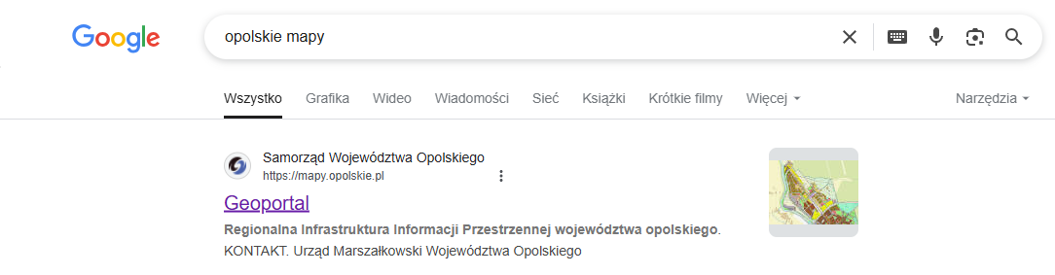
Po kliknięciu w link „Geoportal” uruchomi się strona internetowa. W jej lewym, górnym rogu należy wybrać zakładkę „MAPY”, a następnie kliknąć kafelek „DROGI”.
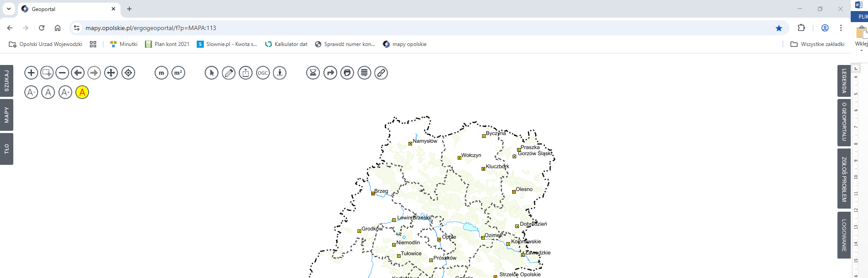
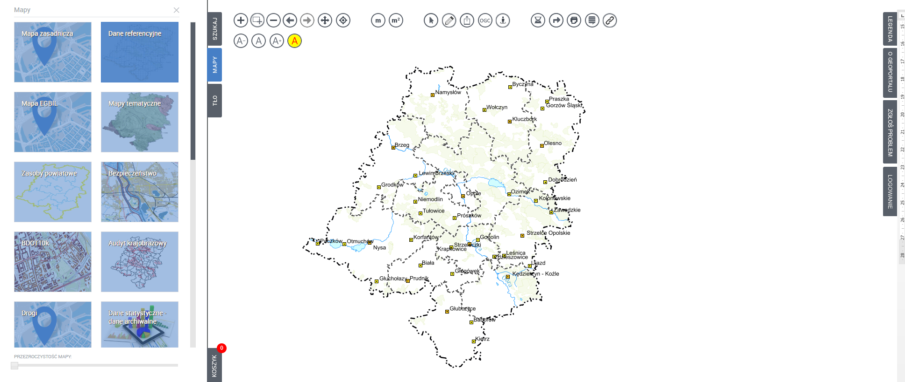
Po wykonaniu wskazanych kroków uruchomiona zostanie mapa przedstawiająca sieć drogową województwa opolskiego.
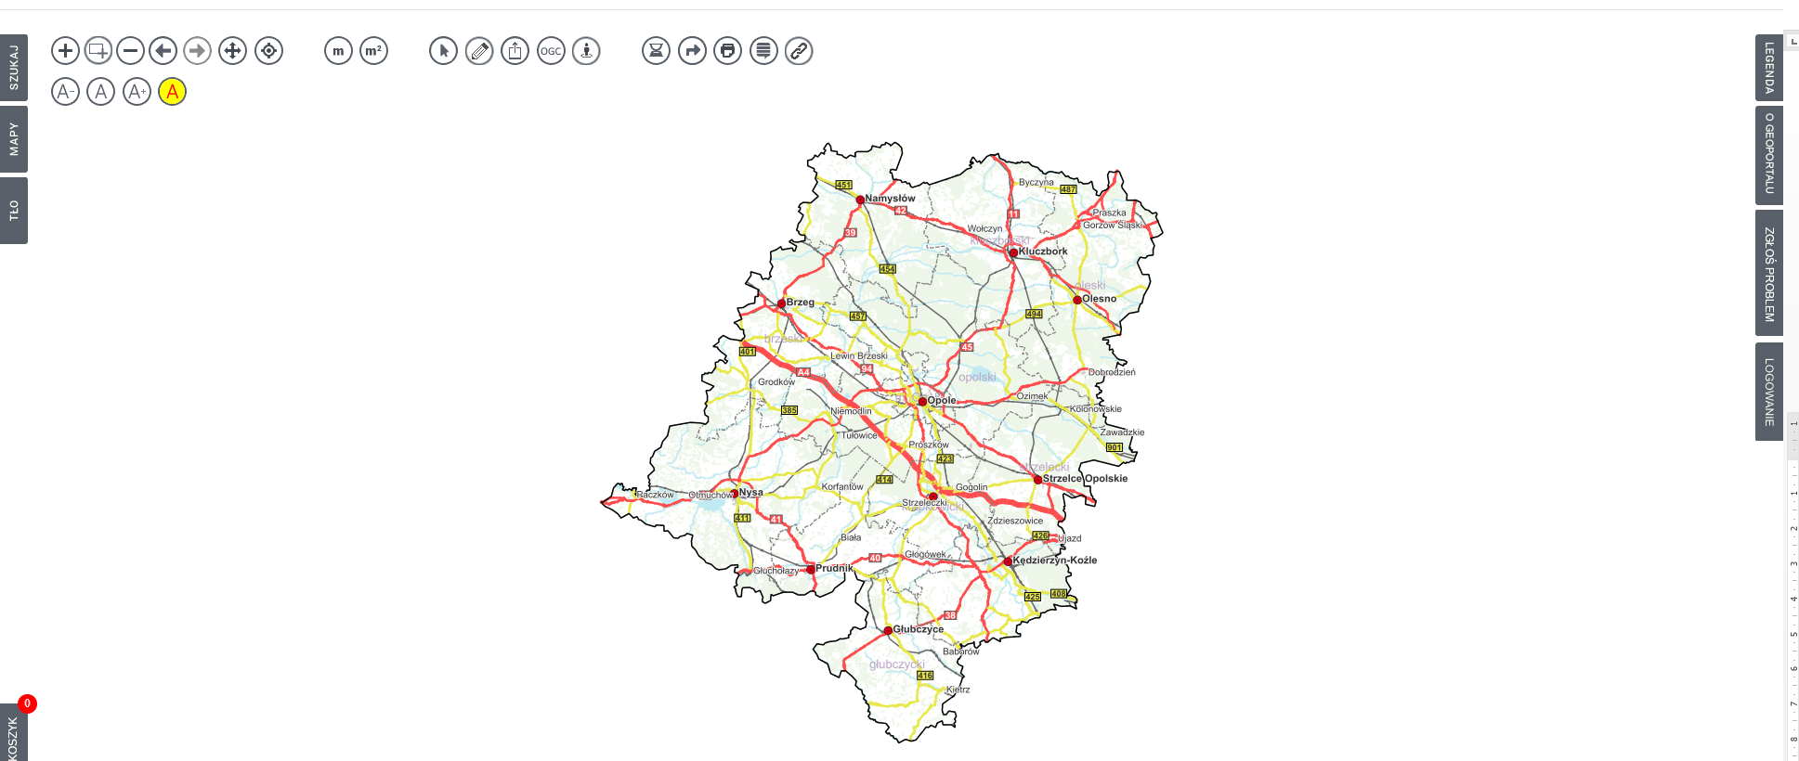
Do wyszukania drogi objętej wnioskiem można korzystać z kilku dostępnych opcji:
- funkcja „scroll” myszy (rolka) – przybliżanie/oddalanie obiektu
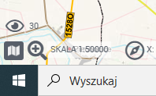
- funkcja wyboru skali, dostępna w lewym, dolnym rogu ekranu

- funkcja wyszukiwania po nr działki, dostępna w lewym, górnym rogu ekranu
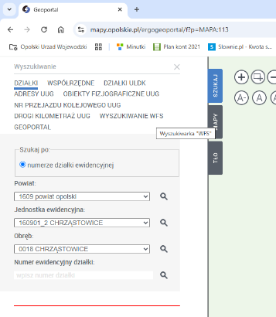
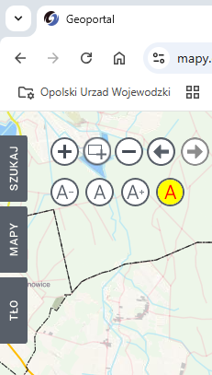

! PRZYGOTOWANIE WYMAGANEGO OBSZARU DO WYDRUKU*
- Obszar wydruku należy dobrać tak, aby przedstawiał w całości drogę lub drogi, których dotyczy wniosek o dofinansowanie wraz z fragmentami łączących się z nią/nimi innych dróg publicznych.
- Wydruk musi być czytelny i musi zawierać numery dróg objętych wnioskiem oraz dróg tworzących powiązania, o których mowa w kryterium II.1 wniosku (format mapy minimum A3).
Przykład:
Inwestycja objęta wnioskiem stanowi odcinek drogi gminnej o nr 103671O, która łączy się z innymi drogami publicznymi (gminną nr 103669O oraz wojewódzką nr 435) i jest kontynuacją wcześniej zrealizowanej oraz jeszcze trwającej inwestycji drogowej (tutaj inwestycje nie stanowią ciągłego odcinka).
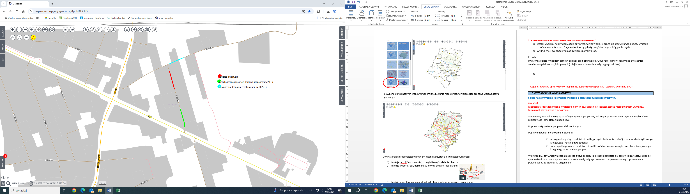
Udostępniona usługa posiada funkcje pozwalające na precyzyjne wrysowanie w mapę wymaganych elementów, tj.:
- odcinka drogi stanowiącego przedmiot składnego wniosku o dofinansowanie,
- odcinka innej inwestycji drogowej, dla której wnioskowana inwestycja stanowi tzw. kontynuację.
W celu ich uruchomienia należy skorzystać z menu widocznego u góry ekranu zgodnie z procedurą opisaną poniżej lub pobrać wygenerowaną mapę (zgodnie z procedurą drukowania opisaną dalej) i po jej otwarciu w dowolnym programie komputerowym wrysować, wymagane oznaczenia.
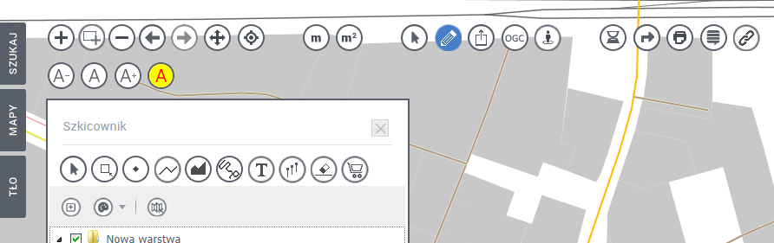

Wydruk mapy:
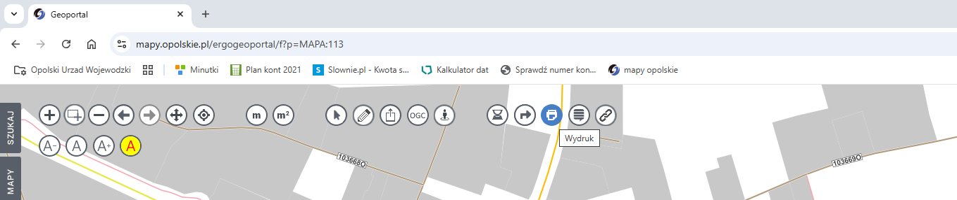
Po kliknięciu ikony „Drukuj” w centralnej części ekranu pojawi się pole określające obszar wydruku wraz z dodatkowym okienkiem menu, umożliwiającym wybór dodatkowych opcji wydruku jak skala mapy, czy jej format oraz posiadającym klawisz „Drukuj”.
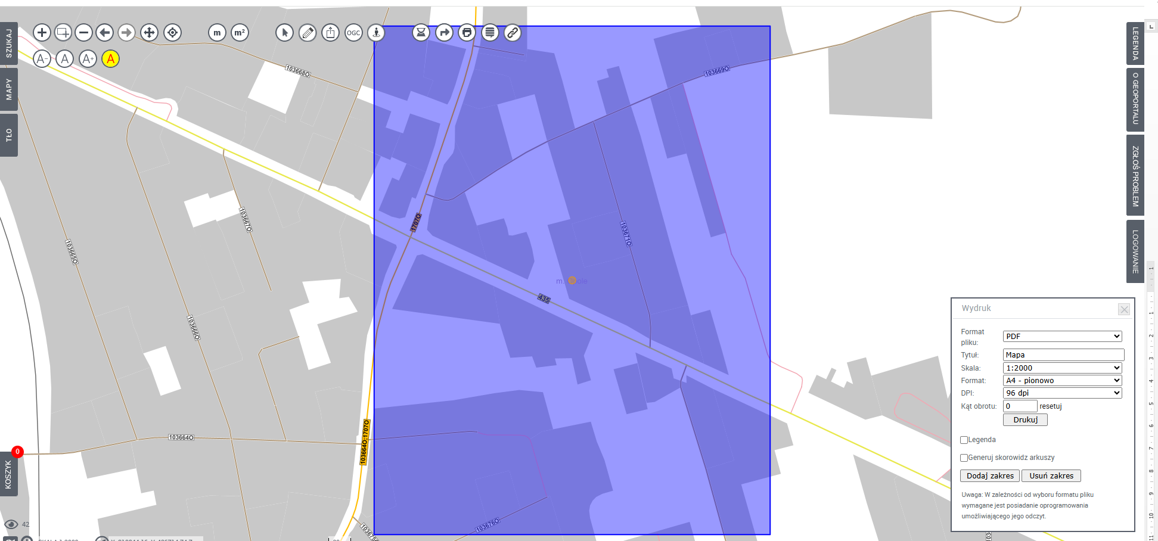
Dodatkowe okno menu
Oznaczenie obszaru wydruku
! Skalę mapy oraz jej format min. A3 i układ (pion/poziom) należy dobierać indywidualnie do potrzeb, pamiętając o konieczności zachowania czytelności mapy (widoczność wymaganych elementów).
Po naniesieniu na mapę wymaganych elementów, dobraniu opcji wydruku i kliknięciu klawisza „Drukuj” pojawi się kolejne okno dialogowe, w którym system wskazuje status procesu generowania mapy. Należy odczekać aż początkowy status „Zainicjowane” zmieni się na „Zakończone powodzeniem”.
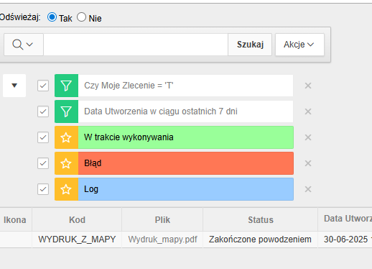
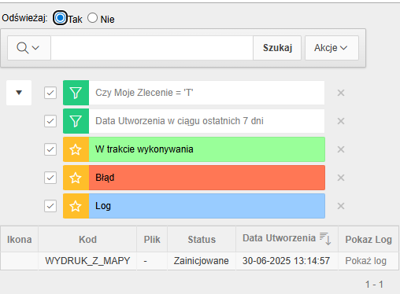
Po zmianie statusu procesu na „Zakończone powodzeniem”, z jego lewej strony pojawi się plik o nazwie „Wydruk_mapy.pdf”, po kliknięciu którego pobrana zostaje wygenerowana mapa.
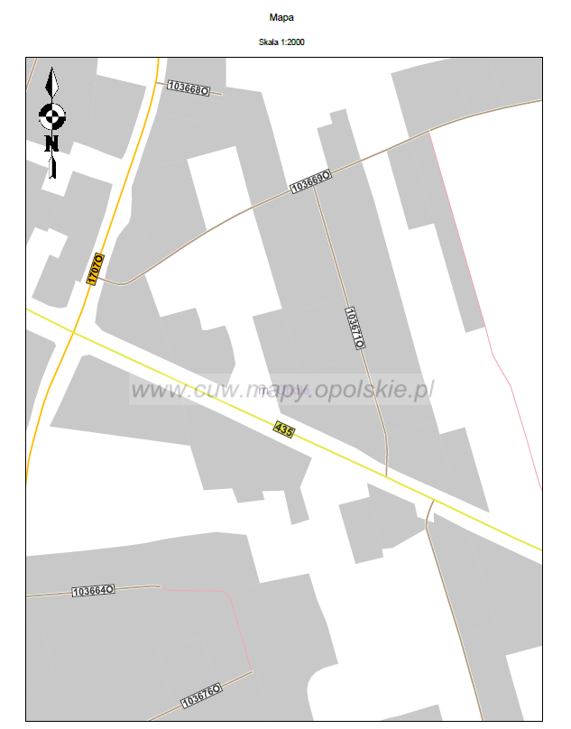
* wygenerowana w opcji WYDRUK mapa może zostać zarówno wydrukowana jak i zapisana w formacie PDF
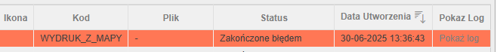
W przypadku wystąpienia błędu podczas generowania pliku do wydruku:

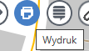
Należy zamknąć okna dialogowe wydruku i powtórzyć czynności od kliknięcia ikony „Wydruk”

12. OŚWIADCZENIE WNIOSKODAWCY
Sekcję należy wypełnić korzystając wyłącznie z zagnieżdżonych list rozwijalnych.
UWAGA!
Niezłożenie, któregokolwiek z wyszczególnionych oświadczeń jest jednoznaczne z niespełnieniem wymogów formalnych określonych w ogłoszeniu.
Wypełniony wniosek należy opatrzyć wymaganymi podpisami, wskazując jednocześnie w wyznaczonej komórce, miejscowość i datę złożenia podpisów.
Dopuszcza się złożenie podpisów elektronicznych.
Poprawnie podpisany dokument zawiera:
- w przypadku gminy – podpis i pieczątkę prezydenta/burmistrza/wójta oraz skarbnika/głównego księgowego – łącznie dwa podpisy;
- w przypadku powiatu – podpisy i pieczątki dwóch członków zarządu oraz skarbnika/głównego księgowego – łącznie trzy podpisy.
W przypadku, gdy właściwa osoba nie może złożyć podpisu i pieczątki dopuszcza się, żeby w jej zastępstwie podpis i pieczątkę złożyła osoba upoważniona. Należy wtedy załączyć do wniosku kopię stosownego upoważnienia potwierdzoną za zgodność z oryginałem.

